Lesmateriaal

ConClip 6 • Luchtdichting:

dichting van de muurvoet
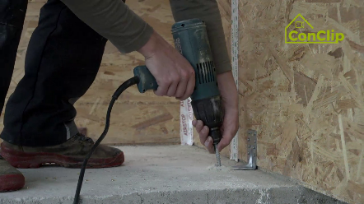 | 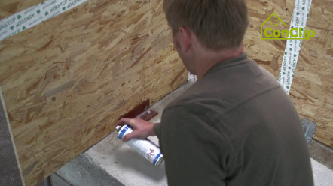 | 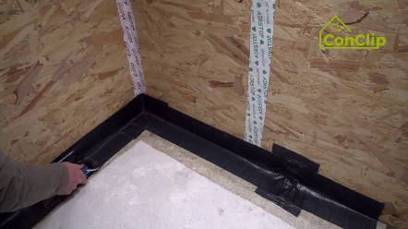

Over ConClips
ConClips zijn korte videoclips (3 tot 4 minuten) over de juiste uitvoering van bouwdetails en installatiedelen in passiefhuizen. ConClips zijn eenvoudig begrijpbare multimediale hulpmiddelen die arbeiders vaardigheden bijleren en kunnen daardoor geïntegreerd worden in beroepsonderwijs en voortgezette opleidingen.
Het lesmateriaal is voor docenten en andere experts een basis om de ConClips te gebruiken bij het les geven die uitgebreid kan worden naar hun eigen wensen.

ConClips: The making of
Elke ConClip belicht een specifiek werkproces.
Een arbeider voert het werkproces uit in verschillende stappen op een realistisch 1:1 model van de werkomgeving.
Een spreker buiten beeld geeft korte, begrijpbare uitleg bij de werkstappen.
Daarnaast verschijnen de belangrijkste werkstappen en termen (sleutelwoorden) als tekst invoegingen.
Op het einde worden de belangrijkste stappen en sleutelwoorden herhaald.

Didactiek
Op de volgende bladzijde vind je extra informative bij de videoclip, onderverdeeld in de volgende categorieën:
- Het werkproces zoals getoond in de video is onderverdeeld in een opeenvolging van begrijpbare stappen
- De stappen worden op 3 niveaus toegelicht:
- Wat wordt er gedaan?
- Hoe wordt het gedaan?
- Waarom wordt het gedaan?
- Een aantal sleutelwoorden die relevant zijn voor het werkproces worden geïntroduceerd en gedefinieerd.

Voeg gerust inhoud toe die relevant is voor jouw lessen – bv. trefwoorden om iets uit te leggen (Waarom moet iets op een bepaalde manier uitgevoerd worden?) of sleutelwoorden en hun definitie.

werkproces stappen
Wat wordt er gedaan | hoe wordt het gedaan? | waarom wordt het gedaan?
Luchtdichting – dichting van de muurvoet:
De houtskeletwand wordt met metalen beugels op de betonvloer bevestigd.
De kier aan de muurvoet (tussen de wand en de vloer) wordt luchtdicht gemaakt. | De oppervlakken moeten droog en proper zijn. | Betere hechting.
 | Behandel de oppervlakken met een geschikte primer. | De primer zorgt voor een betere hechting met de kleefband.
 | Maak de hoek in kleefband op voorhand zo dat het mooi in de hoek past.
 | Gebruik een rol of spatel om de kleefband goed en egaal aan te drukken.
 | Als er een binnenwand geplaatst wordt tegen de buitenwand, moet er eerst een stuk kleefband aangebracht worden. | Een binnenwand wordt soms vrij vroeg in het bouwproces geplaatst o.w.v. stabiliteit. Door eerst een stuk kleefband aan te brengen, maak je de hoek daar al luchtdicht. Wat niet meer gaat als de binnenwand al geplaatst werd.
De bevestigingsbeugels waarmee de wand aan de vloer werd bevestigd, moeten volledig afgekleefd worden. | De grote beugels worden afgekleefd met 2 lagen kleefband.
 | Ook de kleinere beugels moeten volledig overkleefd worden.
 |  | Een goed afgedichte muurvoet is een voorwaarde voor de volgende stap: het plaatsen van de (niet-dragende) binnenwanden.

Luchtdichting – dichting van de muurvoet: sleutelwoorden
Luchtdichtheid | De luchtdichtheid van de gebouwschil is de weerstand tegen ongewilde in- en uitstroom van lucht via lekken in de gebouwschil. Deze verliezen via luchtlekken worden veroorzaakt door drukverschillen te wijten aan de gecombineerde effecten van hoogte, winddruk, temperatuursverschillen en mechanische ventilatie.

